Urząd Marszałkowski Województwa Mazowieckiego w Warszawie
Departament Organizacji
ul. Jagiellońska 26, 03-719 Warszawa
Telefon: 22 59-79-100, zamowienia@mazovia.pl
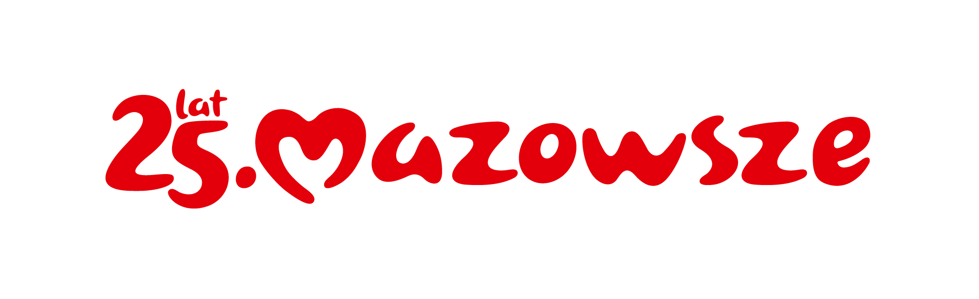

OR-D-III.272.113.2023.AK
Warszawa, 18 września 2023 roku

UCZESTNICY POSTĘPOWANIA O UDZIELENIE ZAMÓWIENIA PUBLICZNEGO

Wyjaśnienie i zmiana treści specyfikacji warunków zamówienia

Dotyczy: postępowania o udzielenie zamówienia publicznego na „Usługi przygotowania do emisji (paczka DCP/format kinowy) i emisja 30-sekundowego spotu filmowego dotyczące programów wsparcia w kinach sieci KinAds, Cinema City, Helios i Multikino”

Zgodnie z art. 284 ust. 1 ustawy z dnia 11 września 2019 roku – Prawo zamówień publicznych (Dz. U. z 2023 poz. 1605) zwanej dalej „ustawą”, do Zamawiającego wpłynął wniosek o wyjaśnienie treści specyfikacji warunków zamówienia (dalej: „SWZ”) w przedmiotowym postępowaniu. Działając na podstawie art. 284 ust. 2 oraz 286 ust. 1 ustawy Zamawiający wyjaśnia i zmienia treść SWZ w następujący sposób:

Pytanie
„W Opis Przedmiotu Zamówienia cz. I Przedmiotem zamówienia jest emisja spotu filmowego (dalej: spot) w kinach w sieci KinAds na terenie województwa mazowieckiego, zgodnie z poniższą listą. Lista naszych kina się zgadza, natomiast liczba ekranów się nieco różni, jeśli chodzi o nasze kina, jest ich nieco więcej, czy związku z tym nie będzie to problem?
Drugie moje pytanie jest odnośnie załączników jakie trzeba złożyć:
ZAŁĄCZNIKI DO SWZ:
1. Załącznik nr 1 - Formularz oferty
2. Załączniki nr 2.1-2.4 - Opisy przedmiotów zamówienia (OPZ) odpowiednio dla części 1-4 zamówienia – tutaj nie znalazłam załącznika, czy możemy podesłać nasz MP z całym opisem wszystkich świadczeń?
3. Załączniki nr 3.1-3.4 - Projektowane postanowienia umowy w sprawie zamówienia publicznego wraz z załącznikami – W dokumencie tym jest lista naszych kich wraz z ilością ekranów, która się różnić jeśli chodzi o ilość ekranów. My musimy się pod tym podpisać. Czy związku z tym nie będzie to problem?
4. Załącznik nr 4 - Oświadczenie Wykonawcy o niepodleganiu wykluczeniu z udziału w postępowaniu”.
Odpowiedź
Zamawiający informuje, że przedmiot zamówienia szczegółowo określa Opis przedmiotu zamówienia (dalej: OPZ), stanowiący Załącznik nr 2.1 do SWZ. Wykonawca w formularzu oferty powinien przedstawić koszt emisji spotów w kinach/na ekranach wymienionych w OPZ.
Zamawiający wymaga złożenia wraz z ofertą dokumentów określonych w §19 SWZ.

Jednocześnie Zamawiający dokonuje zmiany terminu składania i otwarcia ofert oraz terminu związania ofertą, w związku z powyższym § 18, 20 i 21 SWZ otrzymują następujące brzmienie:

§ 18 ust. 1: Termin związania ofertą
„1.Wykonawca jest związany ofertą nie dłużej niż 30 dni od dnia upływu terminu składania ofert, czyli do dnia 20 października 2023 roku.”

§ 20 ust. 4: Sposób oraz termin składania ofert
„(…) 4.Termin składania ofert upływa w dniu 21 września 2023 roku, godzina 10:00.”

§ 21 ust.1: Termin otwarcia ofert
„1. Otwarcie ofert nastąpi za pośrednictwem Platformy Zakupowej w dniu 21 września 2023 roku o godzinie 10:10.”

Zgodnie z art. 286 ust.7 zmiana treści SWZ zostanie udostępniona na stronie Platformy Zakupowej https://platformazakupowa.pl/pn/mazovia

Z poważaniem
Dyrektor Kancelarii Marszałka
Magdalena Flis

podpisano kwalifikowanym
podpisem elektronicznym

